Валеология – наука о здоровом образе жизни. Всемирная организация здравоохране-ния определяет здоровье как состояние полного физического, душевного и социального благополучия, а не только отсутствие болезней и физических дефектов. Здоровье человека определяется на 50% образом жизни, на 20% наследственностью, на 20% состоянием окружающей среды и на 10% возможностями медицины и здравоохранения.

Основы биологии человека
Организм человека – биологическая система, состоящая из клеток, тканей, органов и систем органов, взаимодействующих между собой и образующих единое целое.
Вода – самое распространенное неорганическое соединение в живых организмах. В организме человека вода составляет около 70-75% массы тела. Все биохимические про-цессы, обеспечивающие жизнедеятельность клеток, могут протекать только в водной среде.
Минеральные соли – неорганические соединения, состоящие из химических элемен-тов, которые играют важную роль в организме: 1) натрий (Na) и калий (К) – участвуют в образовании и проведении нервных импульсов; 2) кальций (Са) и фосфор (Р) – входят в состав костной ткани; 3) железо (Fe) – входит в состав гемоглобина; 4) фтор (F) – входит в состав эмали зубов; 5) йод (I) – входит в состав гормона щитовидной железы и др.
Белки – основная группа органических соединений, выполняющая в организме ряд важнейших функций:
строительная – строительные белки входят в состав клеточных мембран и других структур организма. Например, белок коллаген образует основу хрящей, сухожилий, кожи, кератин является компонентом ногтей и волос;
ферментативная – белки-ферменты увеличивают скорость биохимических реакций в клетках. Для ускорения каждой реакции существует свой индивидуальный фермент. Например, фермент лактаза ускоряет расщепление молочного сахара лактозы. Ферменты действуют только при определенной температуре и кислотности внутренней среды орга-низма;
транспортная – транспортные белки присоединяют к себе молекулы веществ и пе-реносят их по организму, к тканям и органам. Например, белок гемоглобин, содержащийся в эритроцитах (красных клетках крови), переносит кислород от легких к клеткам и угле-кислый газ от клеток к легким;
защитная – белки-антитела иммунной системы организма обезвреживают чужерод-ные вещества, попавшие в организм;
гормональная – белки-гормоны регулируют активность процессов жизнедеятельнос-ти в организме. Например, белок инсулин (гормон поджелудочной железы) понижает уро-вень глюкозы в крови.
Углеводы и жиры – органические соединения, являющиеся основными источниками энергии для организма.
Нуклеиновые кислоты – молекула ДНК (дезоксирибонуклеиновая кислота) является материальным носителем наследственной информации о строении всех белков организма. В свою очередь, белки отвечают за формирование признаков и свойств. Таким образом, на молекуле ДНК «записана» информация о всех признаках и свойствах живого организма, которая передается от материнской клетки к дочерним, от родителей к детям.

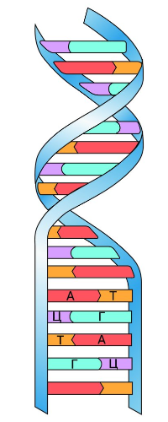
молекула ДНК (двойная спираль)

Основы генетики
Генетика – наука, изучающая закономерности наследственности и изменчивости. Очень рано люди заметили, что многие признаки могут передаваться по наследству, из поколения в поколение. Отбирая определенные виды растений и животных из природных сообществ, ведя селекционный отбор, они создавали улучшенные сорта растений и поро-ды животных, которые обладали качествами нужными человеку. Но вплоть до конца XIX века биологические механизмы передачи наследственной информации оставались неизу-ченными. В 1866 году чешский исследователь Грегор Мендель опубликовал статью, зало-жившую основы современной генетики. В ней он излагал результаты опытов по наследо-ванию признаков у гороха. Статья Менделя осталась практически незамеченной, но в 1900 году установленные им закономерности наследования признаков были переоткрыты другими учеными. Эта дата считается моментом зарождения генетики, а Грегор Мендель стал ее основоположником.
Основой наследственности является относительное постоянство строения молекул ДНК. Хромосома – комплекс молекулы ДНК с белками.

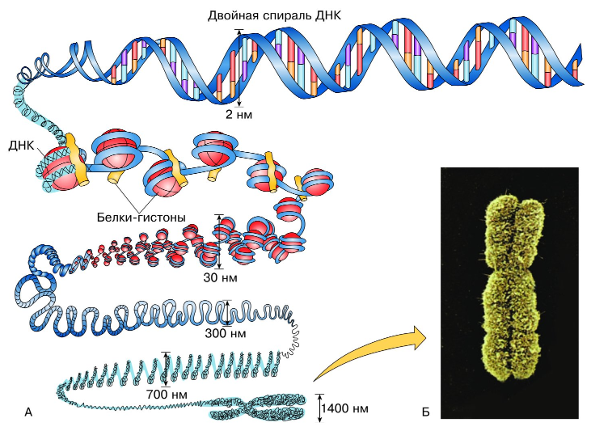
А – образование хромосомы Б – электронная фотография хромосомы

Каждая клетка человеческого организма (кроме сперматозоидов и яйцеклеток) со-держит 46 хромосом. Хромосомы клетки делятся на аутосомы – хромосомы, одинаковые у мужских и женских организмов и половые хромосомы – определяющие принадлеж-ность к полу: у женщин – ХХ-хромосомы, у мужчин – ХУ-хромосомы. В клетках тела че-ловека содержится 46 хромосом, из них 44 хромосомы – аутосомы и 2 половые хромосо-мы (ХХ или ХУ). Аутосомы мужчин и женщин абсолютно одинаковы, различаются толь-ко половые хромосомы.

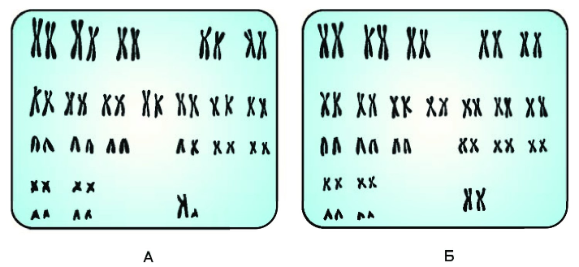
Хромосомный набор клетки человека: А – мужчины Б – женщины

Каждая клетка человеческого организма содержит 46 хромосом, образующих 23 пары. Одна хромосома из каждой пары получена от отца, другая – от матери. Вследствие этого, дети, с одной стороны, несут в себе признаки обоих родителей, с другой – новые комбинации родительских генов обуславливают появление у потомства индивидуальных признаков и свойств.
Ген – участок молекулы ДНК (хромосомы), отвечающий за развитие одного призна-ка. Количество генов в хромосомах достигает десятков и сотен тысяч. В 46 хромосомах человека содержится около 60 тысяч генов.
Мутации – изменения структуры генов, хромосом или количества хромосом в клетках. Мутации являются основным источником разнообразия живых организмов в природе. Мутации возникают внезапно, невозможно предсказать появление мутации в естественных условиях; являются стойкими, передаются из поколения в поколение; для организма мутации могут быть полезными, вредными или нейтральными.
Генные мутации – изменения структуры одного гена. В результате клетка начинает синтезировать новый белок, который отвечает за формирование у организма нового приз-нака. Например, альбинизм, серповидноклеточная анемия.
Хромосомные мутации – изменение структуры хромосомы (потеря участка хромо-сомы, обмен участками между хромосомами и т.п.). Например, синдром «кошачьего крика».
Генόмные мутации – изменение количества хромосом в клетке. Например, наличие в клетках тела человека 47 хромосом вместо 46 является причиной возникновения болезни Дауна, которая приводит к задержке развития и умственной неполноценности.

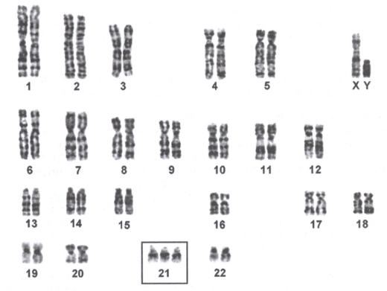
Набор хромосом в клетке мужчины с синдромом Дауна

Мутагены (мутагенные факторы) – факторы окружающей среды, вызывающие му-тации организмов.
Физические мутагены – радиоактивное и рентгеновское излучения, ультрафиолето-вое излучение Солнца, электромагнитное излучение и др.
Химические мутагены – фенол, диоксины, нафталин и др. Также мутагенным дейст-вием обладают алкоголь, никотин, наркотические вещества и многие лекарства. Особенно сильное воздействие эти вещества оказывают на зародыш человека. Алкоголь и наркоти-ки, в 1-ю очередь, влияют на развитие нервной системы эмбриона, что становится причи-ной умственного отставания у детей.
Биологические мутагены – вирусы и токсины (ядовитые вещества, вырабатываемые бактериями и плесневыми грибами).
Ранее доля людей с генетическими заболеваниями составляла 3% от общего числа людей, живущих на Земле. Загрязнение окружающей среды вредными отходами произ-водства, ядохимикатами, радиоактивными веществами и другими опасными мутагенами привела к тому, что в настоящее время эта доля составляет свыше 10%. Количество совре-менных генетических заболеваний превышает 2000 видов. Проблему усугубляют социаль-ные факторы – алкоголизм и наркомания.

Высшая нервная деятельность человека
Человек представляет собой высшую ступень развития живых организмов, генети-чески связанную с другими формами жизни. Самым существенным отличием человека от других животных является наличие у него чрезвычайно развитой нервной системы и, как следствие этого, наличие сознания. С другой стороны, такие явления нервной деятельнос-ти, как рефлексы, инстинкты, навыки и внимание, присущи не только человеку, но и другим животным и указывают на общность их происхождения.
Рефлекс – ответная реакция организма на раздражение из внешней среды. Наиболее простые рефлексы относятся к врожденным, или безусловным. Эти рефлексы передаются по наследству и обеспечивают приспособление организма к постоянным условиям внеш-ней среды. Например, отдергивание руки в случае прикосновения к раскаленному предме-ту. Врожденными являются не только отдельные рефлексы, но и более сложные формы поведения, которые называются инстинктами. Пример инстинктивного поведения – за-бота животных о своем потомстве. Условные рефлексы – приобретенные в течение жиз-ни животного или человека реакции, помогающие приспособиться к меняющимся усло-виям внешней среды. Пример условного рефлекса – выделение желудочного сока у жи-вотного и человека в ответ на определенный звук, с которым ассоциируется процесс кормления. Условные рефлексы носят временный характер и при исчезновении соответст-вующего раздражителя из внешней среды, постепенно затухают. Разновидностью рефлек-сов являются навыки или автоматизированные действия. Примеры навыков – умение чи-тать, писать, считать, набирать текст на компьютере, управлять автомобилем.
Внимание – сосредоточенность психической деятельности на важных предметах или процессах. Внимание может быть непроизвольным и произвольным. Непроизвольное вни-мание обусловлено сильной, доминирующей потребностью, поэтому оно не требует ка-ких-либо дополнительных усилий. Произвольное внимание связано с сознательно постав-ленной целью, и оно требует волевого усилия.
Творчество – деятельность, в ходе которой создается качественно новое знание. Например, научно-техническое творчество проявляется в нахождении принципиально но-вого решения научной или технической проблемы.
Эмоции – класс психических состояний и процессов, выражающихся в форме прист-растного переживания каких-либо ситуаций. Эмоции являются одним из главных меха-низмов внутренней регуляции психической деятельности и поведения. В процессе биоло-гической эволюции эмоции возникли как средство, позволяющее оценивать полезность и вредность внешних воздействий и направлять на них активность живого существа. Напри-мер, состояние страха сопровождается учащенным сердцебиением, напряжением мускула-туры и т.д. – организм готовится спасаться бегством или драться.
Воля – способность к выбору цели деятельности и к внутренним усилиям, необходи-мым для ее осуществления. Для волевого акта характерно не переживание «я хочу», а пе-реживание «я должен». Воля тесно связана с характером человека и играет значительную роль в процессе его формирования и перестройки.
Уникальной особенностью психики человека является наличие у него самосознания. Самосознание – осознание и оценка человеком самого себя как субъекта деятельности. «Я-образ» – внутреннее представление человека о себе самом.

Биоэтика
Область междисциплинарных исследований этических, философских и антропологи-ческих проблем, возникающих в связи с прогрессом биомедицинской науки и внедрением новейших технологий в практику здравоохранения. К биоэтическим относят проблемы аборта, контрацепции и новых репродуктивных технологий (искусственное оплодотворе-ние, суррогатное материнство); проведения экспериментов на человеке и животных; получения информированного согласия и обеспечения прав пациентов (в том числе с ограниченной компетентностью); выработки дефиниции (определения) самоубийства и эвтаназии (пассивной или активной, добровольной или насильственной); проблемы трансплантологии, клонирования человека и ряд других.

Темы докладов к зачету
- Основные принципы сбалансированного питания и культура приема пищи
- Витамины и микроэлементы – источники, физиологическое значение для организма
- Современные модные диеты – польза или вред?
- Основные принципы физической активности человека на протяжении жизни
- Основные принципы закаливания
- Здоровый сон и вред бессонницы
- Влияние радиоактивного и рентгеновского излучения на здоровье человека
- Влияние электромагнитного излучения на здоровье человека
- Влияние ультрафиолетового излучения Солнца на здоровье человека
- Химическое загрязнение окружающей среды и здоровье человека
- Биологическое загрязнение окружающей среды и здоровье человека
- Табакокурение – химический состав табака, влияние на здоровье человека, меры борьбы
- Алкоголизм – воздействие на организм, механизм формирования алкогольной зависимости, профилактика и лечение пьянства и алкоголизма
- Наркомания – виды наркотиков, особенности патологической зависимости, диагностика и лечение
- Понятие о ВИЧ-инфекции и СПИДе – пути передачи ВИЧ-инфекции, диагностика, клиническое течение, профилактика
- Хромосомные заболевания человека
- Основы психогигиены и профилактика стрессов
- Признаки психического здоровья и первые признаки проявления психических заболеваний
- Болезни современной цивилизации – ожирение, сахарный диабет, атеросклероз
- Болезни современной цивилизации – инфаркт миокарда, инсульты
- Болезни современной цивилизации – онкологические заболевания
- Генетические мутации и вызываемые ими наследственные заболевания человека
- Основные проблемы биоэтики – евгеника, клонирование, эвтаназия и др.
- Генномодифицированные организмы – влияние на здоровье человека

